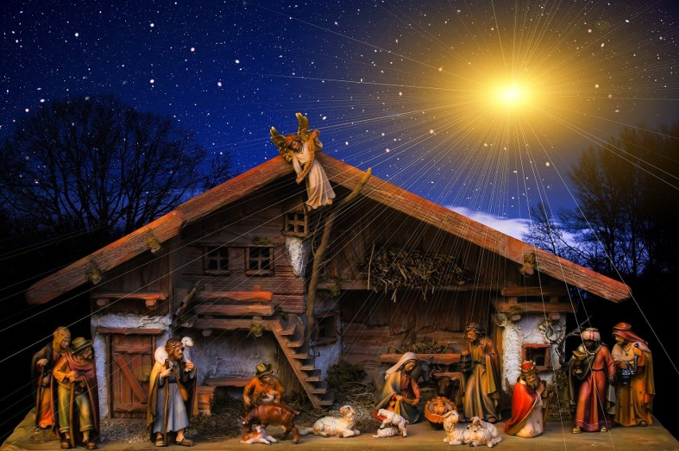

**Wśród nocnej ciszy, głoś się rozchodzi….**

**Z okazji Bożego Narodzenia życzymy, by głos aniołów Dobrej Nowiny dotarł do serc wszystkich rodzin, naszych bliskich i nas samych a gwiazda betlejemska doprowadziła do maleńkiego Jezusa, by błogosławił i udzielał łask wszelkich na dziś i cały Nowy Rok Pański 2023.**

**życzą duszpasterze**